H εταιρεία Pagkalidis EPM επιθυμεί να προσλάβει 2 φοιτητές του τμήματος Μηχανολόγων Μηχανικών για να υλοποιήσουν την πρακτική τους άσκηση.

Η εταιρεία μας δραστηριοποιείται στον τομέα της κατασκευής μηχανολογικών εξαρτημάτων ακριβείας και εδρεύει στην Βιομηχανική Περιοχή Σίνδου στη Θεσσαλονίκη. Η εταιρεία έχει ισχυρή παρουσία στην εγχώρια αγορά καθώς και στο εξωτερικό από το 1978.
Διατηρούμε μεγάλο αριθμό μηχανημάτων CNC καθώς και οργανωμένο τμήμα ποιοτικού ελέγχου που απαρτίζεται με μετρητικά ακριβείας.

Μέσα στο διάστημα της πρακτικής άσκησης οι υποψήφιοι θα εκπαιδευτούν στον μηχανολογικό σχεδιασμό, στον χειρισμό των CNC τόρνων και κέντρων κατεργασίας και στην εφαρμογή του ποιοτικού ελέγχου της παραγωγής.

Η επιχείρηση προσφέρει την προοπτική μόνιμης εργασιακής σχέσης μετά το τέλος της πρακτικής άσκησης των υποψηφίων.

Για περαιτέρω πληροφορίες, οι ενδιαφερόμενοι μπορούν να καλέσουν στο 2310 723-896 ή να στείλουν email στο secretary@pagkalidis.com

--
Best Regards,
Pagkalidou Helen
Office Supervisor
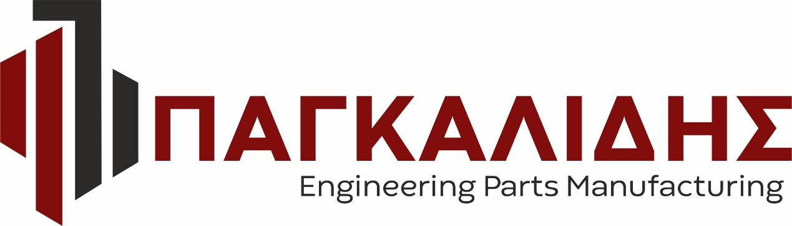
13ο km Thessaloniki - Edessa
Post Code:57022 P.O. BOX :1265
Thessaloniki - Greece
Tel. 0030 2310723896
Fax 0030 2310722423
info@pagkalidis.com

